郑棉周报（20180730--20180803）
杨晓霞
从业资格证号：F3028843
投询资格证号：Z0010256
电话：0351-7342558
邮箱：yangxiaoxia@hhqh.com.cn

棉花现货

现货报价
当周（7月30日-8月3日），棉花现货价格CC Index 3128B周度上涨30元/吨，小幅上涨，8月3日报价16229元/吨；外棉FC Index M周度下跌0.34美分/磅，小幅下跌，8月3日报价98.73美分/磅；考特鲁克指数Cotlook A 周度上涨0.3美分/磅，小幅上涨，8月3日报价98.255美分/磅，1%关税后折合人民币16303元/吨；中国棉纱价格指数CY Index C32S周度上涨30元/吨，保持稳定，8月3日报价23860元/；进口棉纱价格指数FCY Index C32S周度上涨88元/吨，小幅上涨，8月3日报价25312元/吨。

储备棉轮出
当周（7月30日-8月3日）储备棉轮出第八周轮出销售底价为15671元/吨（标准级价格），较前一周下跌43元/吨，储备棉轮出成交量回稳。
8月2日，中国储备棉管理有限公司计划挂牌出库销售储备棉3万吨，实际成交1.5万吨，成交率50%，成交均价14904元/吨，下跌25元/吨，折3128价格16274元/吨，下跌77元/吨。
截至8月2日，累计计划出库303万吨，累计出库成交180.2万吨，成交率为59.46%；成交最高价17700元/吨，最低价12700元/吨。
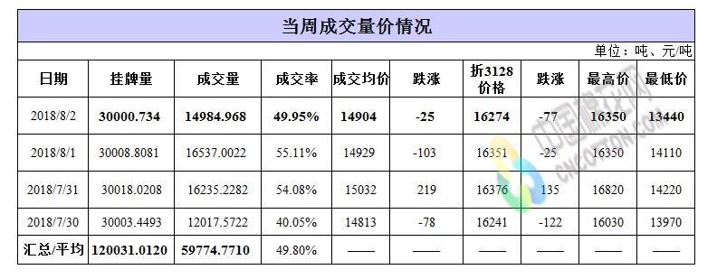

中国棉花生长情况及主产区天气
据中国棉花协会棉农分会消息，新疆棉花目前进入盛铃期，棉花打顶工作已经结束。大部分棉花株高80cm—130cm，果枝8-10苔/株，结铃4-6个，哈密地区个别早熟品种结铃10个左右，果枝12苔/株左右。
近期，大部分地区气候炎热、干旱，部分棉田虫害严重，以蚜虫居多，红蛛蛛少量。棉区整体长势相对比往年较好，预计产量高于去年；部分地区受虫害的影响长势略差，但成铃好于去年，预计产量与往年持平；小部分地区受虫害影响较大，整体长势较差，预计产量比去年略低。
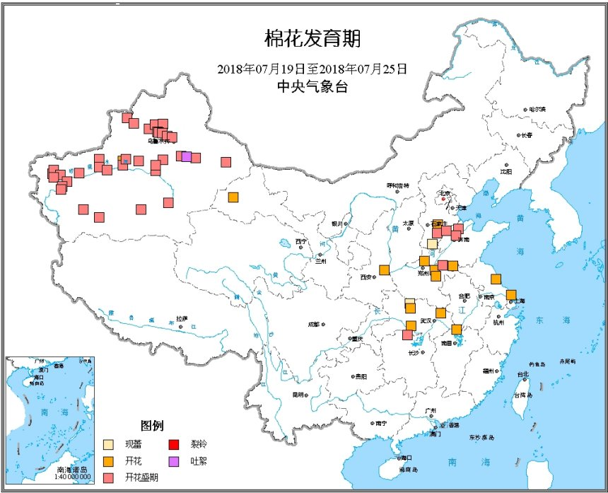
天气情况：据新疆自治区气象台预报：8月上旬的旬平均气温伊犁州、喀什地区、克州、和田地区、阿克苏地区西部略偏低，全疆其余地区接近常年或略偏高；旬降水量伊犁州山区、喀什地区、克州、和田地区、哈密市略偏多或偏多，全疆其余大部地区略偏少或偏少。其中，1～2日，伊犁州、博州、塔城地区北部、喀什地区山区、克州山区、和田地区南部山区、阿克苏地区北部、巴州北部的部分区域有微到小雨，哈密市、巴州南部有中到大雨，哈密市局地有暴雨。3～4日，上述区域仍有微到小雨，局部有中到大雨。5～7日，伊犁州、喀什地区、克州、和田地区、阿克苏地区、巴州北部南部有微到小雨，其中喀什地区、克州、和田地区西部有中到大雨，局地有暴雨。4～7日，北疆平原地区、吐鲁番市、哈密市、巴州等地将出现35℃以上的高温天气，局地40℃以上。预计8月上旬南疆的降水天气对部分棉花花铃生长略有影响。
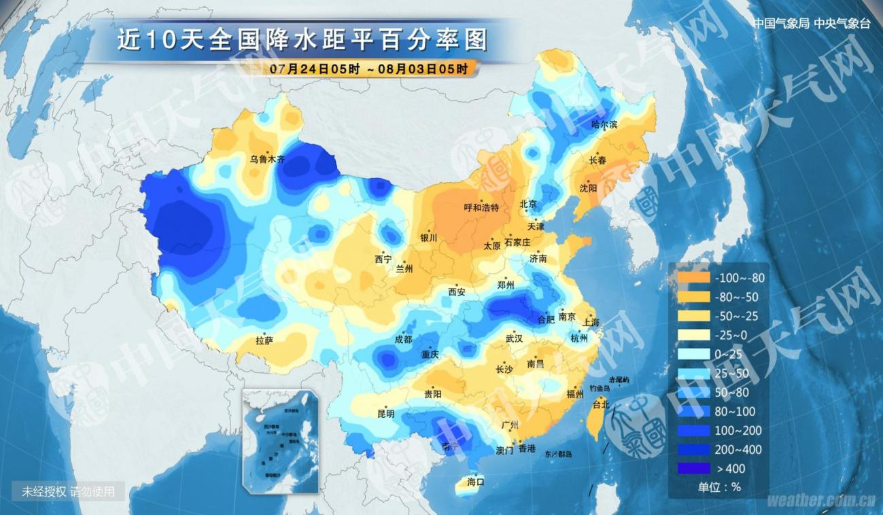

棉花期货

ICE期棉主力合约
洲际交易所(ICE)纽约期棉周四收涨0.55%，因USDA发布的报告显示美棉出口销售数据强劲。12月期棉合约收涨0.49美分/磅，报每88.83美分/磅。交易区间为87.7-88.88美分/磅。市期货市场总成交量减少4686手，至18905手。数据显示，前一交易日持仓量增加556手，至26.9万手。
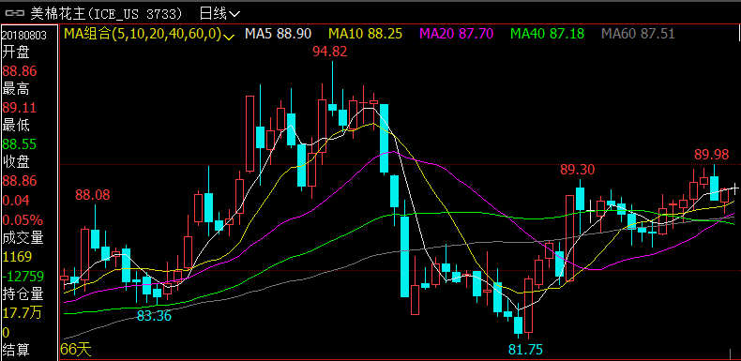

郑棉主力合约
当周（7月30日-8月3日）郑棉主力合约收盘价较上周五上涨250元/吨，7月20日主主力合约收盘价16940元/吨，开盘价16845元/吨，全天高价17095元/吨，最低价16825元/吨，上涨65元/吨，涨幅0.39%。8月3日郑棉主力合约持仓量52.3万手，减少4.11万手；成交42.2万手，减少15.6万手。
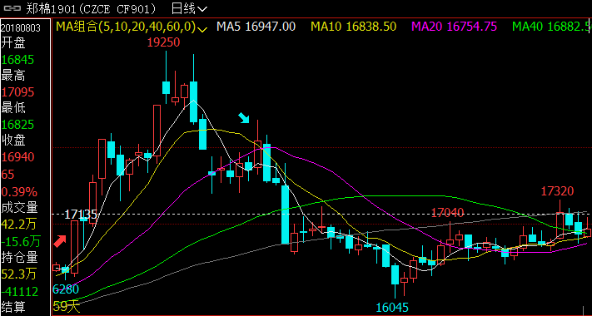
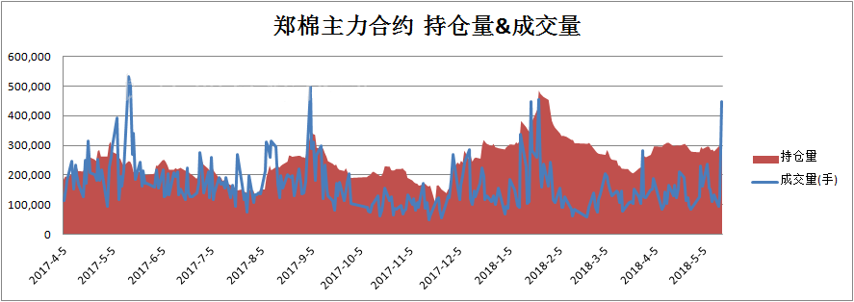

仓单数量及有效预报
当周（7月30日-8月3日）仓单加有效预报折现货约50多万吨，持续在历史高位，并且屡创新高。8月3日郑棉仓单预报：仓单数量9045张，有效预报2354张，合计11399张，较上周五增加166张。
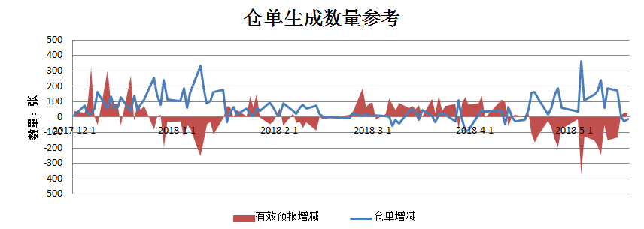

美棉数据报告
美国农业部发布的美国棉花生产报告显示，截止2018年7月29日当周，美国棉花生长优良率为43%，之前一周为39%，去年同期为56%。现蕾率为88%，之前一周为78%，上年同期为86%，五年均值为89%。结铃率为49%，之前一周为41%，上年同期为45%，五年均值为48%。
美国农业部报告显示，2018年7月20-26日，2017/18年度美棉出口净签约量4445吨，较前周大幅增长，较前四周平均值减少49%。2018/19年度美国陆地棉净签约量为5.92万吨，2017/18年度陆地棉装运量为5.87万吨，较前周减少12%，较前四周平均值减少13%。2017/18年度皮马棉净出口签约量为589吨，较前周减少56%，较前四周平均值增长9%，2017/18年度皮马棉装运量为1406吨，较前周减少66%，较前四周平均值减少59%。

后市行情研判
储备棉竞拍底价下跌45元/吨，储备棉成交率持稳，8月3日成交50%，现货价格有所下跌，3128B周度价格上涨30元/吨。外棉FC Index M周度下跌0.34美分/磅，CY Index C32S周度基本持稳，FCY Index C32S周度上涨88元/吨。
截至6月底全国棉花工业库存82.76万吨，同比增加10.03万吨；商业库存225.74万吨，同比增加94.45万吨。以6月底数据测算，工商业库存308.5万吨，7-9月进口量约26.63万吨，抛储预估80万吨，总供给约415万吨，需求按每月72万吨计算至本年度末总需求288万吨。目前国内棉花工商业库存仍充裕，且有储备棉大量投放，同时进口棉花进行补充，因此从棉花供应端来看，短期内国内可选择货源较多，本年度不会出现棉花短缺的情况。供需格局持续向好为长期棉花上涨提供有力支撑，储备棉进入低库存区间同样利好棉花价格走势，国内产销缺口将由扩大进口进行补充。目前国内棉花工商业库存仍然充裕，且储备棉有序投放，短期内国内可选择的货源较多，不会出现棉花短缺的情况。期货棉价止跌企稳进入震荡调整走势，反弹幅度有限。
基于以上考虑，对于近期棉花的走势倾向于区间震荡偏强的判断，震荡区间15800元/吨-17000元/吨。中长期来看，基于棉花供应偏紧格局未变，若无重大利空兑现，棉花在后期或将再次迎来上涨机会。
操作上，短期郑棉期价震荡偏弱为主，中长期投资者可在15800-16000附近轻仓做多。

交易策略建议
郑棉1901合约建议多单持有。

风险揭示：您应当客观评估自身财务状况、交易经验，确定自身的风险偏好、风险承受能力和服务需求，自行决定是否采纳期货公司提供的报告中所给出的建议。您应当充分了解期货市场变化的不确定性和投资风险，任何有关期货行情的预测都可能与实际情况有差异，若您据此入市操作，您需要自行承担由此带来的风险和损失。
免责声明：本报告的信息均来源于公开资料，本公司对这些信息的准确性和完整性不作任何保证，文中的观点、结论和建议仅供参考，不代表作者对价格涨跌或市场走势的确定性判断，投资者据此做出的任何投资决策与本公司和作者无关。
本报告所载的资料、意见及推测仅反映本公司于发布日的判断，在不同时期，本公司可发出与本报告所载资料、意见及推测不一致的报告，投资者应当自行关注相应的更新或修改。

和合期货投询部
联系电话：0351-7342558
公司网址：http://www.hhqh.com.cn

和合期货有限公司经营范围包括：商品期货经纪业务、金融期货经纪业务、期货投资咨询业务、公开募集证券投资基金销售业务。

